Programación II (Depósito - Autos) Parte 1 - 2016

# 1.- Crear un proyecto Class library (Entidades)

Agregar al proyecto la jerarquía de clases, detallada en el siguiente diagrama de clases.

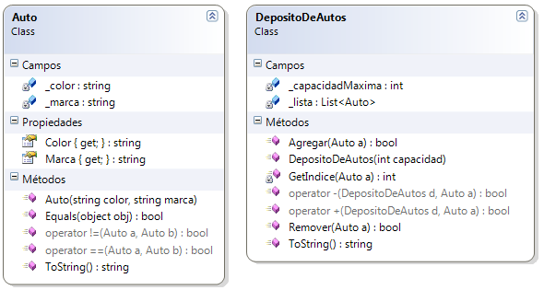

Auto:

* Sobrecarga operador igualdad:
  + Retorna **true**, si las marcas y colores de ambos autos son iguales, **false**, caso contrario.
* Polimorfismo:
  + Equals. Retorna **true**, si el objeto a comparar es del tipo auto y tienen la misma marca y color.
  + ToString. Retorna una cadena conteniendo la información del auto (marca y color)

DepositoDeAutos: Es una clase diseñada para poder almacenar (en una lista genérica de tipo Auto) una cierta cantidad de objetos Auto. Dicha clase tiene la funcionalidad de agregar, remover y listar objetos Auto.

* Sobrecarga operador adición:
  + Retorna **true**, si pudo agregar el auto al depósito de autos, **false**, caso contrario.

Para poder agregar un auto a la lista genérica hay que tener en cuenta que la capacidad máxima del depósito no puede ser superada.

* Método privado y de instancia GetIndice:
  + Retorna el valor del índice en el cual se encuentra el auto pasado como parámetro. Se debe recorrer la lista genérica y retornar el índice de la primera ocurrencia, -1 si no se encuentra en la lista.
* Sobrecarga operador sustracción:
  + Retorna **true**, si pudo remover el auto del depósito de autos, **false**, caso contrario.

Para poder remover un auto a la lista genérica hay que invocar al método GetIndice.

* Método de instancia Agregar:
  + Está asociado al operador **+**.
* Método de instancia Remover:
  + Está asociado al operador **-**.
* Polimorfismo:
  + ToString. Retorna una cadena conteniendo la información del depósito de autos (capacidad y todo el detalle de los autos que contiene)

# 2.- Crear un proyecto Console Application (TestEntidades)

Agregar las referencias al proyecto y ejecutar el siguiente Main:

static void Main(string[] args)

{

Auto a1 = new Auto("Rojo", "Ferrari");

Auto a2 = new Auto("Amarillo", "Porche");

Auto a3 = new Auto("Negro", "BMW");

Auto a4 = new Auto("Verde", "Ford");

DepositoDeAutos da = new DepositoDeAutos(3);

if ((da + a1))

{

Console.WriteLine("Se ha agregado el item!!!");

}

da.Agregar(a2);

da.Agregar(a3);

if (!da.Agregar(a4))

{

Console.WriteLine("No se pudo agregar el item!!!");

}

Console.WriteLine(da);

da.Remover(a2);

if (!(da – a4))

{

Console.WriteLine("No se pudo remover el item!!!");

}

Console.WriteLine(da);

Console.ReadLine();

}

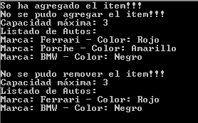

El resultado es: